课程设计系指课程要素的选择、组织与安排的方法过程，课程设计包含拟订课程目标，选择组织教学活动，执行评鉴工作的科学技术（黄光雄、蔡清田，1 9 9 9），教师在进行课程设计时，必须清楚考虑下列三个问题，已有效设计适合学生学习的课程内容：( 1 )什么是学生应该学习的最重要信息、记得的事实或其他核心知识；( 2 )什么是学生在修完课之后，应该了解的最重要概念；( 3 )什么是学生在这门课中，应该发展的重要技能，例如问题解决、创造力、写作或实验室技能（Stanford University, 2004）。以下分别针对课程准备的要素、课程设计的流程、课程目标的叙写和教学大纲之建立进行说明：

一、课程准备的要素
课程准备是以学生学习为中心，包括许多的要素，包含课程目标、教科书、教学大纲、教学准备、教学媒体、学生活动和教学方法等七种要素（McKeachie &Svinicki, 2006），构成完整的组织与架构，如图1。在课程设计的过程中，课程目标转化为具体的课程内容是核心重点，教师必须关注三个问题：(1)学生必须研读哪些教材（教科书、文章、演讲内容），以达成学习成果？(2)何种作业（论文、问题、计划）和经验（讨论、实验、实地参访、合作学习）给学生机会加强信息和概念，并练习重要的技能；(3)学生应该能够做到什么，以证明他们达成主要的学习目标（Stanford University, 2004）。
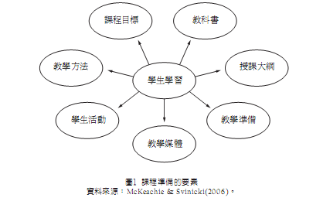
二、课程设计的流程
课程设计始于课程规划（course planning），接着进行课程传授（lesson delivery），再来是学生评量，最后则是以课程评鉴和修正作为总结，过程是持续的，也可以从任何一阶段开始（Florida State University, 2002），详如图2，因此，完整的课程设计流程包括课程规划、课程传授、学生评量、课程评鉴与修正等主要步骤，是不断循环的过程。依据上述的课程设计流程，课程设计的工作可细分为下列六个部分：(1)搜集学校文化、教师、课程内容期望和学生及其需求等相关资料；(2)决定课程目标和特定的学生学习目标；(3)选择与目标有关之内容、学习活动、教学方法、教材与媒体，使学生成就最大化；(4)发展学生评量方法，以反映学习目标；(5)实施课程规划，以创造学习文化与学习者的社群；(6)评鉴学习活动、媒体、教学表现的效能，以作为改进课程之依据（Florida State University,2002; McKeachie & Svinicki, 2006）。
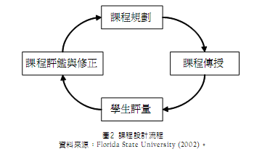
三、课程目标的叙写
课程目标是教学活动的指引，若缺乏且标或目标不明确，教学活动将失去方向
和重心，难以达成教学效果，课程目标的确定和叙写是课程设计的重要步骤。教师在教学中所预期要达成的目标或学习成果，通常以具体可观察评量的形式来说明单元教学活动完成后所预期的学生学习表现。课程目标的决定必须先于教学方法的决定，才能进行有效的教学。课程目标有很大的功用，包括：(1)学生可以了解教材和教育目标是有关连的，也可以认同目标的重要性；(2)评量可以响应学习目标；(3)学生知道如何学习，在教学之后被期望学到什么；(4)课程是有组织的（FloridaState University, 2002）。
课程目标的叙写以Bloom（1956）所提出之认知领域目标较常使用作为界定课程目标，包括：(1)知识：如记忆名词、事实、规则和原理等，属最低层次的能力；(2)理解：能了解所学过知识或概念的意义；(3)应用：将所学的规则、方法、步骤、原理、原则和概念应用到新情境的能力；(4)分析：将所学到的概念或原则分析为各个构成的部分，或找出各部分之间的相互关系；(5)综合：将所学到的片段知识、原理与事实等统合成新的知识；(6)评鉴：依据某项标准作价值判断。上述六项课程目标有许多常用之行为动词，如表1，在叙写课程目标时可加以应用。
表1 常见的课程目标行为动词
目标层次 | 行为动词
知识 | 列举、说明、标明、选择、背诵、配合、界定、定义、描述、提出、指出、找到、识别、依次排出、回忆
理解 | 区别、转换、解释、归纳、举例、摘要、分类、标出、表达、展现、复述、推断、翻译、重写、预估、引申
应用 | 计算、演算、示范、操作、发展、预估、运用、套用、使用、连结、修饰、改编、转译、解决、建造
分析 | 细列、图示、细述理由、分辨、辨识、表区分、评估、比较、对照、批评、推衍、检测、实验、概算、差别、再认
综合 | 安排、联合、组成、沟通、计划、企划、总结、重建、重组、设计、编纂、创作、拟定、组织、处理、修改
评鉴 | 评量、评价、鉴别、对比、标准化、判断、检讨、阐释、证明、验证、选择、支持、预测、推测、结论、关联、排序

